A MKE Gyermekkönyvtáros Szekció beszámolója
2023.

1. Adminisztrációs adatok
Taglétszám: 35 fő.
Elnök: Dr. Szecseiné Pápay Judit
Vezetőség tagjai:
Budavári Klára-alelnök
Tóthné Szomolya Ágnes-gazdasági ügyintéző
Bakó Katalin
Bencsikné Kucska Zsuzsanna
Haszonné Kiss Katalin
Törökné Antal Mária
Vezetőségi póttag: Kalincsákné Molnár Zsuzsanna
Ellenőrző Bizottság elnöke: Karakasné Kőszegi Katalin
Ellenőrző Bizottsági tagok:
Miklós Katalin
Vári Ildikó
EB póttag: Nagy Zsuzsanna
Küldöttközgyűlés küldötte: Dr. Szecseiné Pápay Judit
Tanácsi képviselő: Budavári Klára
Vezetőség elérhetőségének adatai a honlapunkon. https://www.gykszekcio.hu
Levelezési cím: dr. Szecsei Istvánné; Ipolyi Arnold Közművelődési Központ, Könyvtár és Butyka Béla Helytörténeti Gyűjtemény 5200 Törökszentmiklós Pánthy Endre út 2-6.
Számlázási cím: Magyar Könyvtárosok Egyesülete Gyermekkönyvtáros Szekció 1014 Budapest Szent György tér 4-6.
Számlaszám: OTP 11708001-20570488

2. Szabályzatok
A Szekció a Szervezeti és Működési Szabályzat alapján működik.
Havi pénztárjelentések és a hozzá kapcsolódó számlák másolata, OTP bankszámlakivonatok elektronikusan a Móricz Zsigmond Megyei és Városi Könyvtárban, Nyíregyháza találhatók. A jegyzőkönyvek, jelenléti ívek az Ipolyi Arnold Közművelődés Központ, Könyvtár és Butyka Béla Helytörténeti Gyűjteményben (Törökszentmiklós), jelenlegi elnökünknél, valamint a gykszekcio@gmail.com e-mail címhez tartozó GoogleDrive tárhelyen érhetők el, kerülnek irattározásra, melyhez megfelelő link elküldésével lehet hozzáférni.
Pénzkezelő: Tóthné Szomolya Ágnes, gazdasági ügyintéző – Nyíregyháza

3. Tisztújító taggyűlés
2023. március 9. 10.00 óra
FSZEK Terézvárosi Gyermekkönyvtár (Bp, VI. ker. Liszt Ferenc tér 6.)

4. Kommunikáció
2022. decembere óta új honlapunk van. Letisztult modern forma, naprakész információk, képgaléria várja a Szekció tagjait és az érdeklődő könyvtárosokat. https://www.gykszekcio.hu. Honlapunk látogatottsága 5870. Nem csak magyarországi, de a környező országokból, sőt még messzebbről is megnézték honlapunkat.
Jól működő levelezőlistánk van, közvetlen e-mail kapcsolattal. /vezetőségnek és tagoknak, gyermekkönyvtárosoknak – 220 fő/
Működik a Facebook-oldalunk (239 kedvelés, 252 követő), valamint e-mail-en, messengeren, is tartjuk a kapcsolatot. Online (FreeConference.com) is tartottunk megbeszélést.

5. A szervezet által adományozott díj - Vándorbagoly Díj. Egyéb elismerések
Hagyományteremtő díjunkat 2012-ben alapítottuk meg. A díjat a legszínvonalasabb, legkreatívabb gyermekkönyvtárosi munkáért ítélte oda a VándorBagoly Bizottság. A döntés 2023. szeptemberében megszületett, szentendrei Hamvas Béla Pest Megyei Könyvtár gyermekkönyvtárosai érdemelték ki a díjat. A bíráló bizottságnak igen nehéz dolga volt, így úgy döntöttek, hogy Elismerő Oklevelet is adnak, méghozzá a gyomaendrődi Határ Győző Városi Könyvtár gyermekkönyvtárának.
6. Éves programok, rendezvények

2023. március 9. – Tisztújító taggyűlés és tavaszi szakmai nap
Napirendi pontok:
- 2022. év szakmai és a pénzügyi beszámolói; valamint a szervezet 2023. évi munkaterve.
- Vezetőség választás
- Szakmai nap
Jegyzőkönyv és beszámoló 1. sz. mellékletben

2023. július 13-15. MKE 53. vándorgyűlése, Tatabánya
Szekcióülés a Közkönyvtári Egylet és a Könyvtárostanárok Egyesülete közös szervezésében
Program és beszámoló 2. sz. melléklet

2023. szeptember 30. Budapesti Nemzetközi Könyvfesztivál,
Könyvtáros-klub
Program és beszámoló 3. sz. melléklet

2022. november 13. Szakmai nap, VándorBagoly díj átadása
MKE Gyermekkönyvtáros Szekció szakmai napja – Szentes
Program és beszámoló és a Laudációk 4. melléklet

Vezetőségi ülések:
Az év folyamán online tartottuk folyamatosan a kapcsolatot, majd a szakmai napok végén tartottunk egy-egy személyes megbeszélést is. (Témák: beszámoló és munkaterv; vándorgyűlés, VándorBagoly-díj, őszi szakmai napok stb.).

Egyéb rendezvények, rendezvényeken való részvétel:
Budavári Klára alelnökünk az MKE Tanácsának tagja, folyamatosan tájékoztatott minket a tanácsülési tudnivalókról.

7. Érdekképviselet
A KKDSZ-el közösen, a MKE Titkárságának segítségével.

8. Kapcsolatok más szervezetekkel, fenntartókkal
- A HUNRA-val A Népmese Napja rendezvénysorozat résztvevői voltunk a gyermekkönyvtárak által.
- - A Kölcsey Olvasókörrel folyamatosan építettük kapcsolatunkat, Bencsikné Kucska Zsuzsa és Kiss Katalin vezetőségi tagunk által.
- A Könyvtárostanárok Egyesületével és a Közkönyvtári Egylettel folyamatos munkakapcsolatot építettünk, munkánkat, előadásainkat összehangoltuk, rendezvényeinkről egymást tájékoztattuk, lehetőség szerint látogatjuk.
- Új kapcsolatunk: június óta együttműködő partnere lettünk az Ifjúsági és Gyermekirodalmi Centrumnak (IGYIC), mely a Petőfi Irodalmi Ügynökség berkein belül működik.
- A MKE Titkársága mindenben segítette munkánkat, itt is köszönet érte.

9. Rövid pénzügyi összesítés
Részletezve az 6. sz. mellékletben
Bankszámla forgalom:
Nyitó egyenleg 2023. január 01-én: 299.739,-
Záró egyenleg 2023. december 31-én: 358.255,-
Készpénz:
Pénztár egyenlege 2022. december 31-én: 4.685,-
Pénztár egyenlege 2023. december 31-én: 8.835,-

10. Egyéb
Munkánk elismerése:
2023. augusztus
Dr. Bihari Albertné, bekerült a londoni székhelyű British Publishing House Ltd. gondozásában a Magyarország sikeres személyiségei című magyar nyelvű életrajzi lexikon 2023-as kiadásába.

2023. július
A dunaújvárosi Cimbora klub, mely immár 20 éves, bekerült a dunaújvárosi Települési Értéktárba. A klub vezetője: Törökné Antal Mária.

2023. június
Endrédiné Szabó Erika a bicskei Nagy Károly Városi Könyvtár könyvtárvezetője június 1-jén "Bicske Város Oktatás - és Művelődésügyéért" díjat kapott Bicske Város Önkormányzat képviselő testülete határozata alapján.
Részletek az 5. sz. mellékletben

Média megjelenés:
Szekciónk honlapján és Facebook oldalán valamint a Könyvtárvilág számában minden programunkról tudósítottunk.
Vándorbagoly díj átadása, szakmai nappal összekötve:
https://www.facebook.com/watch/?v=1047129063144817
Összességében megállapíthatjuk, hogy Szekciónk 2023-ban eredményes szakmai munkát végzett. Tagságunk az előző évhez képest nőtt.
Nagy sikere van a gyermekkönyvtárak körében a VándorBagoly díjunknak, az utóbbi években egyre több és egyre színvonalasabb pályázatok érkeznek be. 2023-ban ezért a bizottság a vezetőséggel egyetértve Elismerő Oklevelet is adott ki.
A jövőben továbbra is fontosnak tartjuk a tagtoborzást, örülnénk, ha még többen tartoznának közénk, hogy minél többen be tudják mutatni munkájukat, ezzel segítve a szakmai megújulást, valamint hogy szakmai érdekképviseletünk ez által is megerősödjön.
2024-ben ünnepli a Szekció fél évszázados fennállását, melyre már a 2023-as évben is készültünk. Reméljük, ez az év - építkezve a nagy elődök életművére - sok újdonsággal gazdagítja a gyermekkönyvtárosok munkáját.
Törökszentmiklós, 2024.02.13.

dr. Szecsei Istvánné elnök
s.k.

MELLÉKLETEK
1. sz. melléklet
Tisztújítás és tavaszi szakmai nap
Helyszín: FSZEK VI.ker. Terézvárosi Gyermekkönyvtár
Március 9-én végre meg tudtuk tartani az esedékes taggyűlésünket jelenléti módban. Szép számmal megjelentek - több mint kétharmad - a szekció tagjai. Helyszín, mint más több alkalommal is, a FSZEK Liszt Ferenc téri Gyermekkönyvtárában volt.
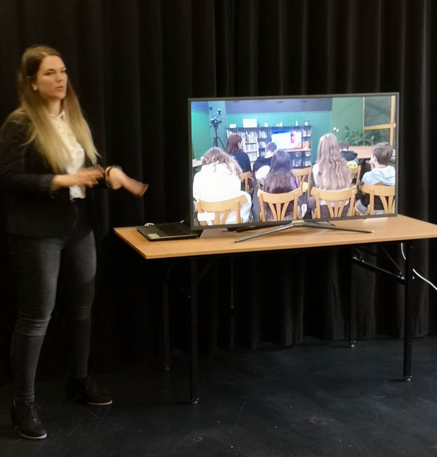
A program keretében először a vendéglátó könyvtár mutatkozott be. Szenáky Zsuzsanna mesélt arról, hogy hogyan vette át a könyvtárat Kaszás Veronikától, aki anyai örömök elé nézett. Nem volt számára ismeretlen a könyvtár élete, hiszen ott dolgozott néhány órában Veronika keze alatt. A vírus-helyzet után több mindent megtartott a hagyományokból, de természetesen a saját egyéniségét is belevitte a programokba. Így továbbra is szívesen látogatják az olvasók a könyvtárat. Visszatértek a kedvelt terembérléssel megvalósított születésnapi rendezvények. Újdonság a Goethe Intézet és az ELTE Pop-up Scholl felajánlása, melynek keretében ukrán nyelvű gyermekkönyveket kapott a könyvtár.
Szenáky Zsuzsanna előadásának prezentációja: https://prezi.com/view/nbFk2k8TingDddaOYaBA/
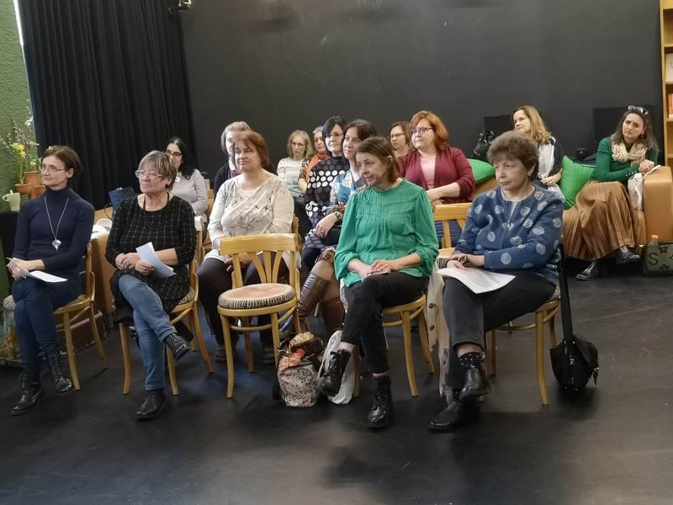
A bevezető előadás után elkezdődött a taggyűlés. Annak rendje és módja szerint elhangoztak a beszámolók, a beszámolók elfogadása. A következő program a tisztújítás volt, mely szintén a szabályzat szerint történt. Az eredmény a következőképpen alakult: Az elnök továbbra is dr. Szecseiné Pápay Judit lett. A vezetőség tagjai Bakó Katalin, Bencsikné Kucska Zsuzsanna, Budavári Klára – aki az alelnöke és tanácsi képviselője lett a Szekciónak -, Haszonné Kiss Katalin, Tóthné Szomolya Ágnes, Törökné Antal Mária. Póttag: Kalincsákné Molnár Zsuzsanna. Az ellenőrző bizottság elnökének ismét Karakasné Kőszegi Katalint választotta a tagság. Tagok: Miklós Katalin és Vári Ildikó. Póttag Nagy Zsuzsanna.
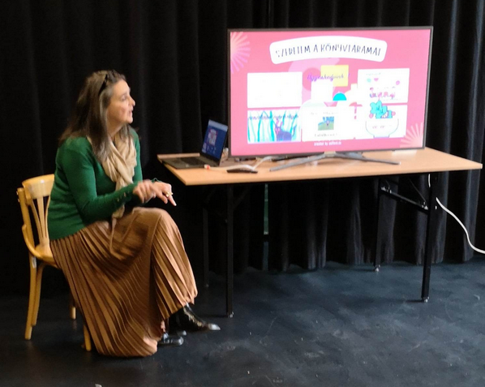
A protokoll után ismét érdekes előadások következtek. Először a FSZEK Sashalmi Könyvtárának csodálatos egyénisége, Muntyán Barbara mesélt a könyvtára programjairól, a vírushelyzet pozitív hatásairól, hiszen sok új alkalmazást tanulhatott meg minden könyvtáros, valamint egyes programokat – amik engedik – online és jelenléti hibrid megoldással is megvalósíthatók; így, aki nem tud személyesen elmenni valami akadályoztatás miatt, azok sem maradnak le a programról. Barbaráék ezt bizony ki is használják. A teljes lakosság látogatja programjaikat: a babáktól a nagymamákig megtalálják nem csak a nekik megfelelő olvasmányt, de programokat is – nappal és éjjel, bent és kint. A hagyományos könyvtárbemutató foglalkozástól a tematikus, rendhagyó órákon át a táborokig, kézműves foglalkozásokig igen színes a paletta. Ahogy Barbara mondta, mindent megtesznek azért, hogy olvasót szerezzenek: író - olvasótalálkozók, játékok, „matatófal”, meglepetés könyvek várják az ide betérőket. A kellemes udvarukat is kihasználják egy-egy programra.
Muntyán Barbara előadásának videója: /files/colorfulcreativesocialmediabrainstormpresentation.mp4
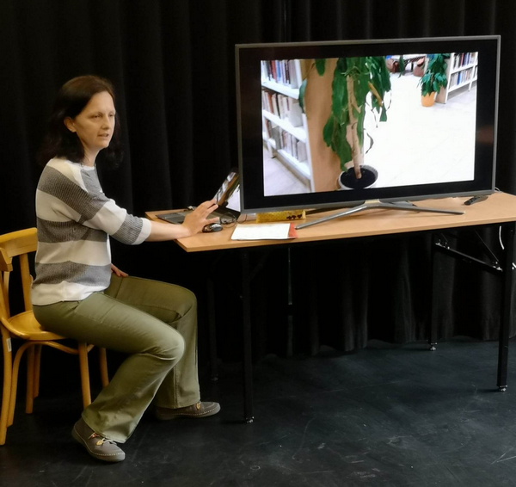
Majd egy másik gyermekkönyvtáros egyéniség következett: Varga Lilla, aki szintén a FSZEK tagkönyvtárában, méghozzá az Üllői úti könyvtárának könyvtárosa. Ő a gyerekek mellett külön hangsúlyt fektet a tini korosztályra a Kikötőben. A baba-mamáknak szóló Kerekítő foglalkozásoktól a szabadulós játékokig nagyon színes programmal várják az egyéni látogatókat, közoktatási csoportokat, baráti társaságokat. Pl. a Manófaktúrában az év során feldolgozták a János Vitéz fejezeteit; bemutatták a Landerer-féle nyomdagépet; a népmese kincstártól, a hagyományos tematikus foglakozásokon át a robotikáig nagyon sok programmal várják a gyerekeket, családokat. A könyvek csoportosítása az olvasói igényeknek megfelelően: nem kőbevésett, hogy csak a szak és szépirodalom csoportja létezhet egy könyvtárban. Külön jelölik (Zöldpöttyös könyvek) az olvasók kedvenceit – olvasói ajánlatra. Külsőségek is fontosak: Mesesziget, Kikötő. Helye van a csendes elvonulásnak, csoportos foglalkozásoknak, tanulásnak, baráti társaságoknak.
Varga Lilla előadásának prezentációja: https://docs.google.com/presentation/d/1gsgcUntG9daO_eiE0NsZ3afBmcbndvZ_fMVTV5UU1GE/edit?usp=sharing
Ezen a napon eleget tettünk az előírásnak: taggyűlés, vezetőség választás; valamint három nagyszerű fővárosi könyvtárral és könyvtárossal ismerkedhettünk meg, az általuk előadottak ötleteket adhattak, hogy mindenki hazatérve beépítse az ott hallottakból, amit magáénak érez, ezzel is frissítve könyvtára szolgáltatásait.
A beszámolót készítette: Szecseiné Pápay Judit

Jegyzőkönyv

MKE Gyermekkönyvtáros Szekciójának tisztújító taggyűlése

Időpont: 2023. március 9.

Helyszín: FSZEK VI./2. Terézvárosi Gyermekkönyvtár
1061. Budapest Liszt Ferenc tér 6.

Jelenlévők:/jelenléti ív alapján/:19 fő 18 fő= 15 fő tag + 3 fő tag meghatalmazással résztvevő tag

A tisztújító taggyűlés napirendi pontjai:

1.napirendi pont: A taggyűlés tisztségviselőinek (jegyzőkönyvvezető, jegyzőkönyv hitelesítője) megválasztása.

2. napirendi pont: Határozatképesség megállapítása.

3. napirendi pont: A szervezet 2022. évi szakmai beszámolója - dr. Szecseiné Pápay Judit

4. napirendi pont: A szervezet 2022. évi gazdasági beszámolója – Tóthné Szomolya Ágnes, gazdasági ügyintéző

5. A szervezet Ellenőrző Bizottságának beszámolója – Karakasné Kőszegi Katalin, EB elnök

6. napirendi pont: A szervezet 2023. évi munkatervének előterjesztése – dr. Szecseiné Pápay Judit szekcióelnök

7. napirendi pont: Az éves beszámolók és munkaterv elfogadása.

8. napirendi pont: Észrevételek, hozzászólások

A vezetőségválasztás napirendje:
1. napirendi pont: Választási Bizottság előterjesztése, beszámoló a tisztújítás előkészítéséről
2. napirendi pont: Titkos szavazás, eredmények kihirdetése

1. A taggyűlés tisztségviselőinek (jegyzőkönyvvezető, jegyzőkönyv hitelesítője
megválasztása:
Levezető elnök megválasztása: Bencsikné Kucska Zsuzsanna – egyöntetű szavazással megválasztva

2. Határozatképesség megállapítása:
A levezető elnök megállapította, hogy MKE Gyermekkönyvtáros Szekció jelenlévő taglétszámot tekintve határozatképes.
Levezető elnök felkérte Dr. Szecseiné Pápay Judit jelenlegi elnököt, hogy válasszon jegyzőkönyvvezetőt.
A jegyzőkönyvvezető: Kalincsákné Molnár Zsuzsanna egyöntetű szavazással.
Hitelesítő: Törökné Antal Mária egyöntetű szavazással megválasztva

3. A szervezet 2022. évi szakmai beszámolója:
Dr. Szecseiné Pápay Judit jelenlegi szekcióelnök beszámolót tartott a MKE Gyermekkönyvtáros Szekció 2022. évi munkájáról. A beszámolót egyöntetűen minden tag elfogadta.

4. A szervezet 2022. évi gazdasági beszámolója:
Tóthné Szomolya Ágnes jelenlegi gazdasági ügyintéző beszámolót tartott a 2022-as évről
A gazdasági beszámolót egyöntetűen elfogadta minden tag.

5. A Szekció Ellenőrző Bizottságának beszámolója. Karakasné Kőszegi Katalin, az EB elnöke beszámolt arról, hogy a Szekció bankszámláján lévő pénz és a készpénzforgalom év végi egyenlege megegyezik. Mindent rendben talált. Köszönet illeti Tóthné Szomolya Ágnes munkáját.
A beszámolót egyöntetűen elfogadta minden tag.

6.A szervezet 2023. évi munkatervének előterjesztése:
Dr. Szecseiné Pápay Judit szekcióelnök ismertette a 2023. évi szakmai terveket:
Vándorgyűlésen való részvétel:Tatabánya, 2023. július 12-15.
Nemzetközi Könyvfesztiválon való részvétel, szeptember 2.—október 1. (csütörtök – vasárnap; szombat vagy vasárnap – mese)
Szakmai nap Szentes, 2023. október vége, november eleje

7. Az éves beszámolók és munkaterv elfogadása:
A beszámolókat és a munkatervet egyöntetűen elfogadta minden tag.

A vezetőségválasztás napirendje:
1. Választási Bizottság előterjesztése, beszámoló a tisztújítás előkészítéséről:
A Választási Bizottság elnöke, Budavári Klára jelezte, előzetesen a szavazás menetéről minden tagnak elküldte az információkat, a jelölhető tagok nevét, majd azt a listát, hogy ki vállalja a tisztséget, ki került szavazólapra.
Elnöki tisztségre 2 jelölést, ebből 1 tag vállalta.
Vezetőségi tisztségre 18 tag kapott jelölést, 9 tag vállalta.
Ellenőrző Bizottság elnöke tisztségre 5 fő kapott jelölést, ebből 1 tag vállalta.
Ellenőrző Bizottsági tag tisztségre 8 tag kapott jelölést, ebből 4 tag vállalta.
Budavári Klára ismertette a titkos szavazás menetét.

2. Titkos szavazás, eredmények kihirdetése:
Titkos szavazás következett. Szavazatszámláló Bizottság elnöke: Budavári Klára; tagok: Balázs Ildikó és Kmetykó Andrásné.
A 3 tagú Szavazatszámláló Bizottság összeszámolta a szavazatokat, melynek eredménye: 18 érvényes, 0 érvénytelen szavazólap érkezett hozzájuk.
A Szavazatszámláló Bizottság elnöke ismertette a szavazás eredményét.

Eredmények kihirdetése:
A szavazatok alapján:

Elnök: Dr. Szecseiné Pápay Judit

Vezetőség tagjai:
Bakó Katalin
Bencsikné Kucska Zsuzsanna
Budavári Klára
Haszonné Kiss Katalin
Tóthné Szomolya Ágnes
Törökné Antal Mária
Vezetőségi póttag: Kalincsákné Molnár Zsuzsanna.

Ellenőrző Bizottság elnöke: Karakasné Kőszegi Katalin
Ellenőrző Bizottsági tagok:
Miklós Katalin
Vári Ildikó
EB póttag: Nagy Zsuzsanna

Küldöttközgyűlés küldötte: Dr. Szecseiné Pápay Judit
Tanácsi képviselő: Budavári Klára

Véget ért a tisztújító taggyűlés, dr. SzecseinéPápay Judit szekcióelnök megköszönte az elmúlt 4 év munkáját, és az elkövetkezendő 4 évre pedig sikeres munkát kívánt.
Új elnök: dr. Szecseiné Pápay Judit köszöntötte az új vezetőséget és mindenkinek lehetősége volt bemutatkozni.

Budapest, 2023.03.09.

2. sz. melléklet
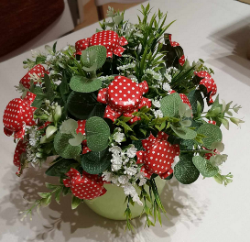
„Inspiráció - Elköteleződés - Képessé tétel - Kapcsolatrendszer”
A Magyar Könyvtárosok Egyesülete 54. Vándorgyűlése
Szekcióülés

Közkönyvtári Egylet és a Gyermekkönyvtáros Szekció közös programja

Helyszín: Tatabánya, TMJV József Attila Könyvtár, rendezvényterem
Időpont: 2023. július 14. (péntek)

Tatabánya modern könyvtárépülete 2021 májusában került az olvasók birtokába, és azóta a könyvtár működése "az együtt, a közösség, a nyitottság, a szakmaiság, a fenntarthatóság és az innováció" alapgondolatai köré fonódott.

Ebbe az inspiráló közegbe jól beilleszkedett a két szekció közös munkája.
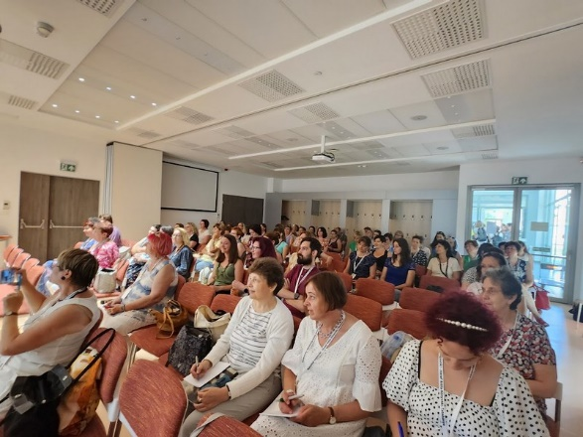

Moderátorként, Haszonné Kiss Katalin a Közkönyvtári Egylet elnöke mutatta be előadóinkat, és a szekcióülés témáit.
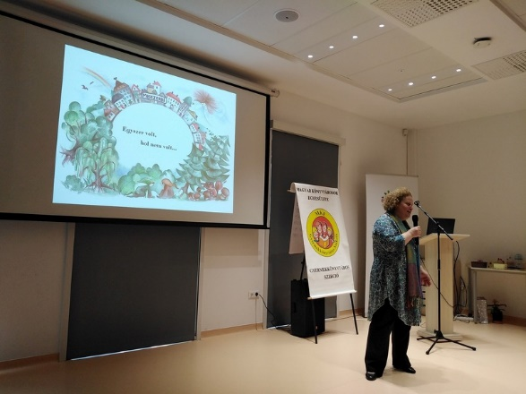
- Az első előadó Gyenes Zsuzsa közösségfejlesztő volt a Közösségfejlesztők Egyesületétől, aki A művelődő egyéntől a tanuló és cselekvő közösségig c. előadásában a közösségi alapú szolgáltatás koncepcióját mutatta be.
A "Mesezengő daloló városka" valóban megszólalt Zsuzsa által, és így egy mese kerete segítségével kezdte megosztani tapasztalatait.
Az egyik Tas városka 2019-20. évi közösségi felmérése, a másik pedig az Újpalotán 2013 - 2015 között zajló közösségi tervezést bemutató volt.
A folyamat sikeres működéséhez hozzátartozik a tér, a találkozás, a beszélgetés, és a társas lét. Először a személyes beszélgetés segít abban, hogy megismerjük mi az elképzelése a probléma megoldásáról, és hogyan tudna részt venni a megoldásában a közösség tagja. Ezt követi a közös beszélgetés, amelyben kiderül a közös szándék, amelyben kellő aktivitással és nyitottsággal haladhatnak a megoldás felé.
Felsorolásra került a Szépkorúakért a Hegyvidéken 2014-16 között zajló program, melynek helyszíne a könyvtár volt.
A közösségi alapú szolgáltatás az igények és a szükségletek kielégítésének az a módja, amely működik, vagyis helyben van, személyes ill. közösségi szükségletekre és erőforrásokra épít, a helyi lakosokkal partneri viszonyban.
A könyvtár intézményére fókuszálva, úgy ad teret egy közösségi programnak és legfőképp a programot megelőző folyamatnak, hogy annak nem igénybe vevői, hanem alkotó közreműködői a „látogatók”, a könyvtáros pedig a folyamat támogatójává válik.

- Komló-Szabó Ágnes, az egri Bródy Sándor Könyvtár hálózati csoportvezetője folytatta tovább a gyakorlati tapasztalatokra építő előadásával a délelőtti programunkat.
Az előadás a könyvtár és a pozitív élmény fogalmát kapcsolta össze.
A címe: Élménykönyvtár – újítás és tapasztalat a könyvtárosi munkában és attitűdben.
Az élmény és a könyvtár fogalmának értelmezése után, az "élménykönyvtár" az
alkotórészeinek felsorolásával öltött formát, melyek a mesék, az irodalmi szövegek, a játékok, a beszélgetések, történetek, és könyvtáros személyisége.

A csodatévő eszköz, maga a könyvtáros.
"...a csodával pedig azok a könyvtárosok élnek, akik nemcsak látják a lehetségest, hanem élik is azt, azaz a könyvtárosi munka során épp a saját személyiségük segítségével találják meg a lehetségeshez, megvalósuláshoz vezető utat."
Az idézet az Élménykönyvtár: inspiráció, innováció, jó gyakorlatok
könyvtárosoknak című módszertani kiadványból származik, melynek szerzői Luzsi Margó és Komló-Szabó Ágnes, a könyvet Igor Lazin illusztrálta. (2022)
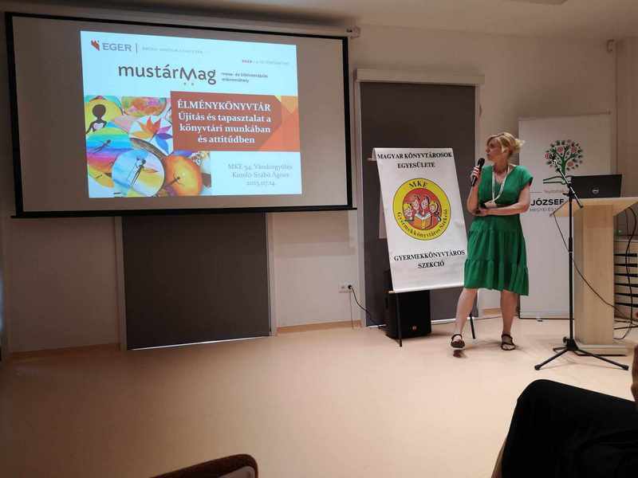
A két szerző "PÁRBAN" alkotnak egy egészet a mese/történetmondásban, és felolvasás/játékban. A folyamatos építkezés eredményeként, 2021 tavaszától az e-learning továbbképzéstől eljutottak az OSZK/Könyvtári Intézet által engedélyezett akkreditált képzésig, mely 2023 őszén indul : Élménykönyvtár – tapasztalat és újítás a könyvtáros munkájában, személyes és közösségi kapcsolatrendszerében címmel.
A képzés segítségével lehetőség nyílik arra, hogy hogyan lehet inspiratívan jól használni a tapasztalatokat, újításokat, önismeretet, kreativitást, kapcsolatokat, kapcsolódásokat, meséket, kortárs irodalmi alkotásokat.
Az előadás üzenete az volt, hogy az élménykönyvtár szemléletének központi eleme, hogy könyvtárhasználó és könyvtáros egyaránt érezze jól magát a könyvtárban.

- A következő előadást Suller Ildikó, a gyermekrészleg vezetője tartotta
„Szivü(n)kben szép zöld tüzek égnek” – Bemutatkozik a TMJV József Attila Könyvtár gyermekrészlege címmel.
Betekintést kaphattunk arról, hogy milyen pezsgő gyermekkönyvtári élet zajlik a könyvtárosok kreatív irányításával.
A gyermekek minden korosztálya megtalálhatja azt a programot, amely az érdeklődési körébe tartozik.
A JAMóKa Baba-mama klub havonta tartja összejöveteleit, de nagy sikere volt
Dr.Józsa Éva interaktív, zenés bábelőadásának, melynek címe Ki kopog?.
A könyvtár környezetében 8 óvoda található, ahonnan változatos meseprogramokkal várják a gyerekeket. Találkozhattak Vadadi Adriennel, Telegdi Ágnessel és a könyvtár vezetőjével Mikolasek Zsófiával.
A Fergeteges meseestek!-en kívül, a Népmese Hetén a mese és néptánckedvelőket is várták, ahol palóc, csángó viseletbemutatót tartottak. Nagy siker volt az innovatív, kartondobozokból készült Autósmozi apróságoknak! c. rendezvény, ahol a kuflikról szóló történetet láthatták.
Szakmai konferenciát is szerveztek a Népmese Napja alkalmából, Őrizd a lángot! címmel.
14 általános iskola gyerekei is változatos foglalkozásokon vehettek részt. Mesekarnevált rendeztek 2018 óta már 3 alkalommal, a Mesesarokban vendég pedagógusok meséltek, tematikus napokat rendeztek pl.: Gurulós nap, Csajos nap, Medvenap.
A Szöszmötölő kézműves foglalkozások, az aktuális ünnepeken kívül, a szünidőben is alkotásra hívta és hívja a gyerekeket. A Zöldkönyvtár gondolatához méltóan az újrahasznosítás jegyében alkotnak.

A családi programot gazdagította az Adventi könyvnyitógató, amelyben a látogatók meséltek, vagy osztották meg ünnepi élményeiket.
A Mesével hangoló, olyan zenei sorozat volt, amely ráhangolta a gyerekeket a klasszikus zenére.
A nyári időszak itt sem telhet el táborok nélkül. Olvasótáborokat, és Zöld táborokat is szerveztek, amelyben a "Gyalogbékák" kirándulásokon, találkozókon vehettek részt.
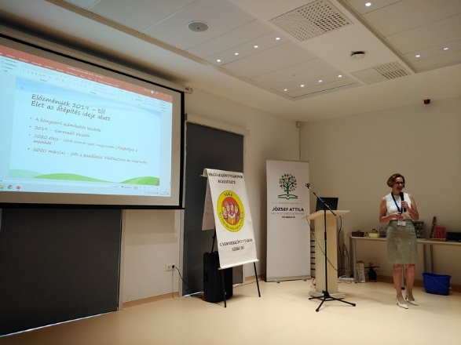
Az Olvasópályázatok olvasásra ösztönöznek és a Rímfaragóban verseket is alkothatnak. Író-olvasó találkozókat tartottak például Kovács Attilával és Wéber Anikóval. A Mentsük meg Glóbit! a Zöldkönyvtárhoz kapcsolódó esemény volt, Szerencsi Edinával.
A Kisgyermeknevelők segédkönyvei ajánlójegyzék célja, hogy összegyűjtse a József Attila Megyei és Városi Könyvtár állományában fellelhető, az anyanyelvi nevelés, mozgásnevelés, alkotótevékenység és az ének-zene témakörét érintő köteteket a 0-3 éves korosztályú csecsemőkkel, kisgyermekekkel foglalkozó kisgyermeknevelők számára.
2023-ban a könyvtár elnyerte a Családbarát Könyvtár címet.

- Rövid beszélgetés zajlott a Könyvtárellátó szolgáltatásairól, mely főként az iskolai könyvtárak tankönyvbeszerzési keretének előnyösebb felhasználását taglalta.

- A délután egy izgalmas foglalkozással kezdődött - Békés Pál: Lomtalanítás a Fehérlófia utcában – drámapedagógiai foglalkozás -, amelyen nagy lelkesedéssel vettünk részt.
A könyv ismertetése:
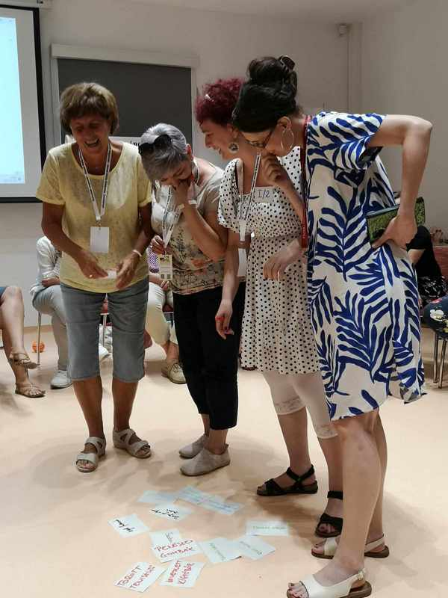
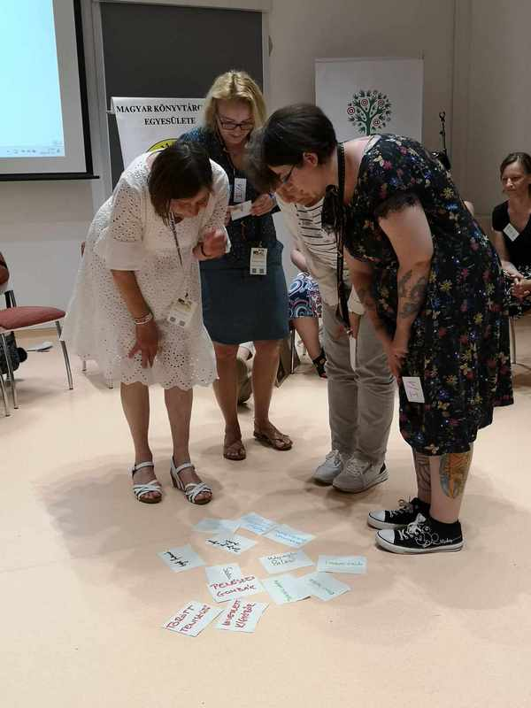
"Békés Pál ebben a kis elbeszélésben a régi bérházak lassan-lassan eltűnőben lévő világát idézi fel jól ismert, gördülékeny és olvasmányos, mesélő stílusával, szürrealisztikus elemekkel színezve. A történetben a lomtalanítás során kiderül, hogy igaz lehet a mondás, miszerint az "Egyik ember szemete a másik ember kincse." És ezt egy könnyen szállóigévé rögzülő mondat is alátámasztja: "Jó lesz az még valamire!" A mesében központba kerül végül egy gyönyörű, árválkodó fél tálca, mely mindenki figyelmét elkerüli, a nyugdíjas borzét kivéve. És ez a különös, zárkózott öregúr végül megtanít minket, hogy a tárgyaknak a vitathatatlan, praktikus funkciójuk mellett van egy másik, legalább annyira fontos tulajdonságuk is: az, amit a tárgyak lelkének szoktunk nevezni. Ez magába foglalja egy tárgy múltját, szépségét, történetét."
Mikolasek Zsófiával, a könyvtár igazgatójával eljutottunk a Fehérlófia utcába. A kollégák fantáziája mondhatjuk, hogy határtalan volt. Laktunk a földszinten és emeleten, választottunk különös családneveket, mint például Gombáék, Királyék, Napraforgóék stb., és mi is lomtalanítottunk. De rajzoltunk szép házfalat, udvart, és utcaképet. Mi is találtunk új lehetőségeket a mások által haszontalannak vélt tárgyakban. Még a zsémbes "szomszédunk Zsófi" is, aki ebben a szerepben résztvevője, és egyben drámapedagógusként irányítója is volt a játéknak.
Nagyon jól éreztük magunkat új szerepünkben, és a közös játékban.

- A vándorgyűlés mindig jó alkalom arra, hogy új ötleteket és tapasztalatokat gyűjtsünk kollégáink értékes munkáiból.
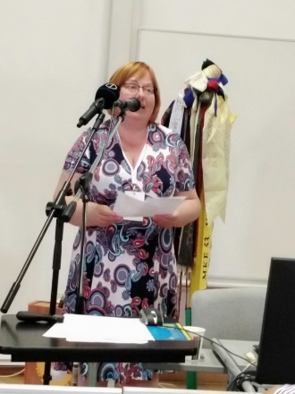
Az idei vándorgyűlés a fenntarthatóság jegyében zajlott. A nemzetközi zöldkönyvtári díjjal rendelkező tatabányai József Attila Könyvtár a dekoráció elkészítésekor is ezt tartotta szem előtt. A gyermekkönyvtár kreatív munkatársai különleges, színes, könyves dekorelemeket alkottak az elmúlt hetekben.
Régi könyvekből, papírokból készült virággal, kaspóval, fával találkozhattunk az egyes helyszíneken.

Végül a záró plenáris ülésen a többi szekcióhoz hasonlóan, a Közkönyvtári Egylet és a Gyermekkönyvtáros Szekció közös programjának kivonatát ismertette moderátorunk, Haszonné Kiss Katalin.

Összegzés:
A szekció résztvevőit Gyenes Zsuzsa (Közösségfejlesztők Egyesülete) előadása megerősítette abban, hogy a közösségi alapú szolgáltatások létfontosságúak a közösségek számára, egyenrangú partneri viszonyt feltételezve.
Az Élménykönyvtár egyik szerzője Komló-Szabó Ágnes csodatévő eszköznek nevezte a könyvtáros személyiségét, aki akkor tudja betölteni ezt a szerepet, ha jól érzi magát a könyvtárban. Hogy hogyan tudja jól érezni magát a könyvtáros, ezt a sokszínű tevékenységet végző tatabányai könyvtár gyermekkönyvtárosa, Shuller Ildikó bemutatójából ismerhettük meg. Élmény a könyvtár, mondhatják azok a könyvtárosok, akik a drámapedagógiai foglalkozáson részt vehettek, melyet Mikolasek Zsófia vezetett.
Merjünk kreatívak lenni, ismerjük fel mennyire inspirálóak tudunk lenni saját környezetünk számára, és hogy ebben mekkora feladata és felelőssége van a könyvtárosok közösségének.

A beszámolót készítette:Karakasné Kőszegi Katalin - MKE Gyermekkönyvtáros Szekció
3. sz. melléklet
A Z MKE GYERMEKKÖNYVTÁROS SZEKCIÓJA A KÖNYVFESZTIVÁLON
2023. szeptember 30.

A szeptember végi Budapesti Nemzetközi Könyvfesztiválról az MKE Gyermekkönyvtáros Szekciója nem hiányozhat. A szombat a gyerekeké, fiataloké volt.

Nyisd fel a mesék feneketlen kincsesládáját!
A délelőtt folyamán először a meseposztóval ismerkedhettek meg a gyerekek. Ez a technika már évtizedek óta beletartozik a gyermekkönyvtárosok kincsestárába. Még a 70-es években a miskolci gyermekkönyvtáros, Szekciónk egykori vezetőségi tagja, Tóth Gyuláné Éva ismertette meg az országban élő kollégákkal egy szakmai napon. A lényege, hogy a filc anyag feltapad a pokrócra, vagy egy másik filces anyagra, és ezzel meg lehet jeleníteni egy mesét, fel lehet építeni egy állatkertet, meg lehet jeleníteni egy évszak jellemzőit, de – mint Kucska Zsuzsa elmesélte – akár értelmi sérülteknél is lehet használni, színekből, formákból lehet összerakni különböző alakokat pl. embert, autót stb.

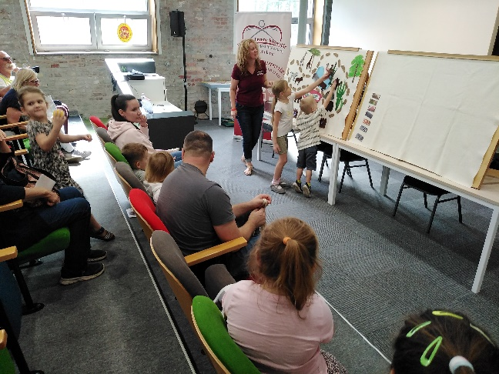
A mai délelőttön a szolnoki Verseghy Ferenc Könyvtár gyermekkönyvtárosai bűvölték el gyerekeket, felnőtteket, mutatták be, ők miként használják ezt a technikát a mindennapi életükben.

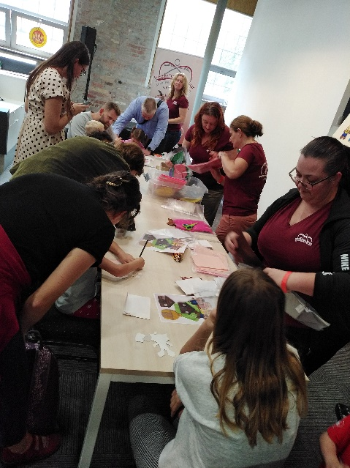
Először a Gomba alatt című mesét hallhatta közönség: a gomba csak nőtt, csak nőtt, ahogy az esőben a kis állatok alábújtak. Utána egy állatkertet építettek fel a gyerekek. Szó szerint kell érteni, hiszen az ő feladatuk volt kitalálni, éppen melyik állat részletét látják, majd a posztóra ők „ragasztották fel” az állatfigurát.

Közkívánatra újabb mese következett, az Ilók és Mihók, melyen szintén jót szórakozott a közönség.

Aki kedvet kapott a meseposztózáshoz, az elkészíthette a saját figuráit A három kismalac című meséhez.

Köszönet a könyvtár dolgozóinak: Munkácsiné Szabó Katalinnak, Tóth Karolinának, Kocsis Andreának és Gudmon-Hiller Juditnak.

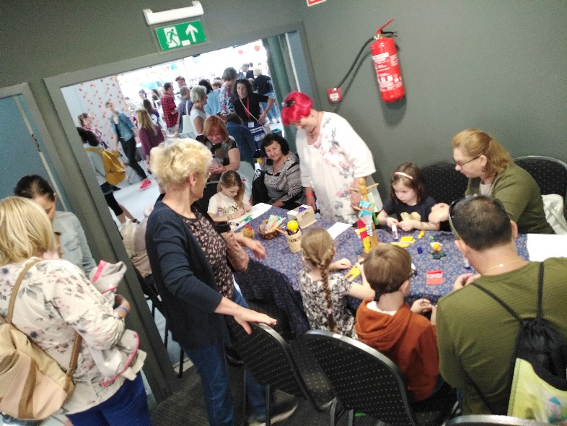
Közben, aki úgy gondolta, más kézműves technikával is megismerkedhetett. Budavári Klárával és Kmetykó Andrásné, Cili a közönség nagy lelkesedéssel olvasómanókat készített, a manó kezében lévő könyvre kedvenc írójukat, könyvcímüket írták. Vagyis inkább a szülők, mert elég mini közönség érkezett hozzájuk, de így kitűnő közös családi programmá vált. A nagy sikert az is jelzi, hogy ki kellett nyitni az ajtót és újabb asztalt, székeket kellett behelyezni, hogy mindenki elférjen.

A Könyv: Híd Olvasó gyermekből olvasó felnőtt"- (Nem) olvasnak a kamaszok?! kerekasztal beszélgetés a kamaszok olvasási szokásairól címmel az egyik legizgalmasabb beszélgetés volt a Könyvfesztiválon.

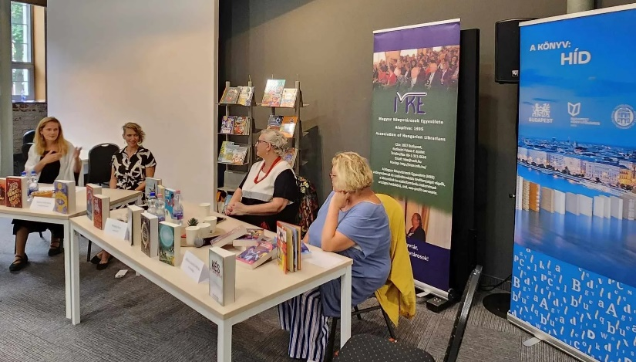
Dienes Éva a FSZEK Sárkányos Gyerekkönyvtár vezetője moderálta a beszélgetést: Balázs Eszter Annával (Lampion könyvek, főszerkesztő); Péczely Dórával (Tilos az Á Könyvek főszerkesztő) és Miklya Luzsányi Mónikával (író, teológus) beszélgetett.

Sok minden szóba került: a népmesék és a kamaszok, a képregények, a hatmásodperces figyelem, kedvenc sorozatok, a jobbnál jobb történetek kincsestára, a könyvtárak jelentősége és a tiltott gyümölcs piacnövelő hatása. A közönség fiatal tagjai pedig elárulták nekünk, milyen könyveket olvastak és mit kellene a kiadóknak megjelentetni.

A rendezvény a Magyar Könyvtárosok Egyesülete és azon belül a Gyermekkönyvtáros Szekció szervezésében, a Budapest 150 - Könyvfőváros 2023 eseménysorozat részeként valósult meg.
Külön köszönet Bakó Katalinnak a kreatív ötletért.

További köszönet Haszonné Kiss Katalinnak programsorozat koordinálásáért, és mindenkinek, aki hozzájárult a MKE Gyermekkönyvtáros Szekciójának a Könyvtáros Klubban lezajlott sikeres rendezvényéhez!

Dienes Éva FSZEK Sárkányos Gyermekkönyvtár vezetője
Szecseiné Pápay Judit elnök, MKE Gyermekkönyvtáros Szekció
4. sz. melléklet
 | BAGOLYRÖPTE  Szentes, 2023. november 13.  MKE Gyermekkönyvtáros Szekció szakmai napja | 

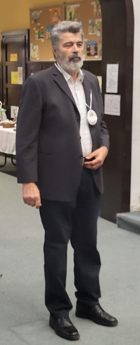
Minden év szeptemberében a gyermekkönyvtárakba elszáll a VándorBagoly felhívása, hogy szeretne új könyvtárba repülni, mások munkájával is megismerkedni. Így történt ez ebben az éveben is. Október végére megérkeztek a meghívók baglyunknak, vagyis a pályázatok, a november pedig mindig a költözés hónapja, mely Szekciónk szakmai napja is.

Idén a Szentes Városi Könyvtár Gyermekkönyvtárában találkoztunk, az előző időszakot itt töltötte baglyunk. Nagy szeretettel fogadtak bennünket közeli s távoli gyermekkönyvtárakból érkezőket. Ajándékcsomaggal, „hamubasült” pogácsával, teával, kávéval kedveskedtek a vendégeknek.

Móra József képviselő úr köszöntötte a résztvevőket. Beszélt az aznapi magyar nyelv napjáról, a baglyokról és természetesen nagy szeretettel beszélt a könyvtárról is. Egészen az ebédszünetig megtisztelte jelenlétével és figyelmével a rendezvényt.
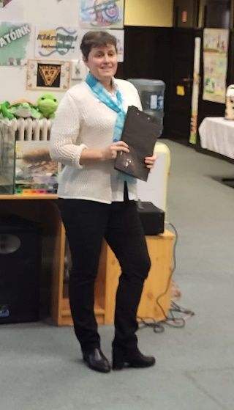

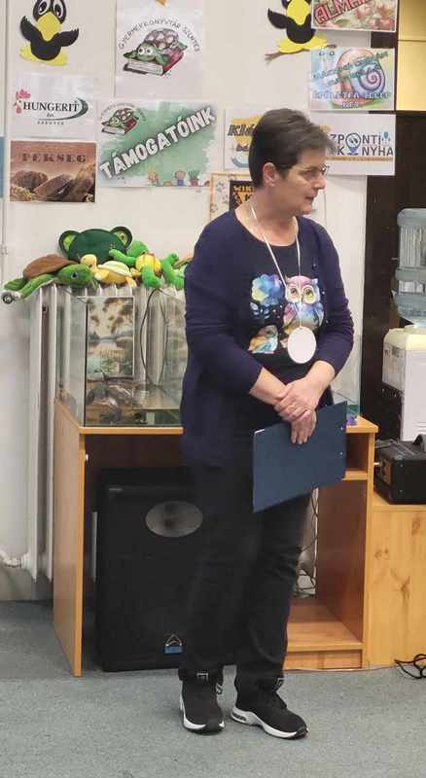
Utána Szekeres-Dancsó Mónika, a könyvtár igazgatója köszöntötte a résztvevőket, mesélt a könyvtárról, a lelkes kollégákról. 19 fő várja az olvasókat, könyvtárhasználókat. Mindenki a saját munkájával, egyéniségével színesíti a szolgálatot. Nem egyszerű a helyzetük, hiszen két külön épületben működnek, a felnőtt könyvtár egy zsinagógából átalakított épületben működik, míg a gyermekkönyvtár egy régi, szintén átalakított bank helyiségeiben kapott helyet; majd 1 km-re van a két épület egymástól. Néhány szóval bemutatta a két részleg munkáját.

Szekcióelnökünk rövid köszöntője után a gyermekkönyvtár vezetője, Pintérné Horváth Anikó számolt be arról, mit látott a VándorBaglyunk. Rengeteg programon vehetett részt, ahol a legkisebbektől a családokig mindenki megfordult. Voltak babás foglalkozások, iskolai csoportoknak könyvtári játékok, családi vetélkedők. Rendszeresen tartanak kézműves foglalkozásokat is. A gyerekek szívesen járnak be, veszik igénybe a sokrétű szolgáltatásokat, vagy csak egyszerűen jól érzik magukat.

Pihenésképpen a Lajtha László Alapfokú Művészeti Iskola két diákja és tanáruk zenélt a közönségnek.
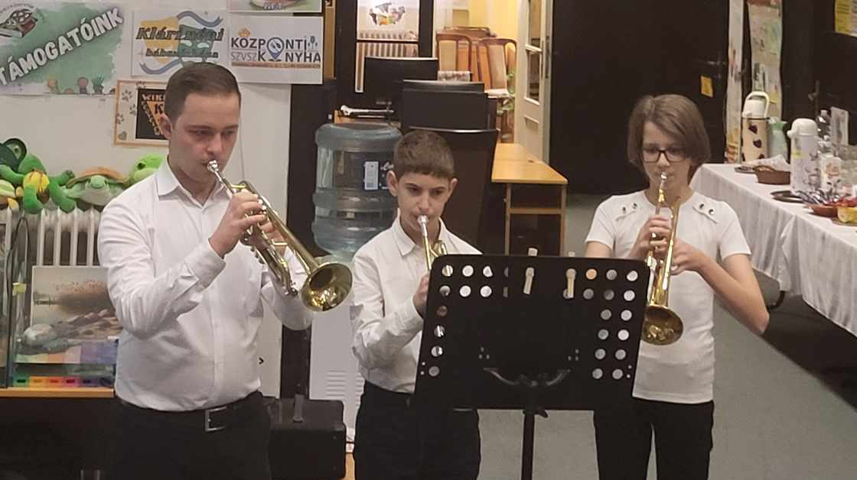6.

A 13-a sajnos nem szerencsés szám, ezt most mi is megtapasztalhattuk. Előadónk, Bakó Katalin aznap reggel jelezte, hogy hirtelen jött betegség miatt le kell mondani az előadását. A bemutatóját elküldte, így aztán úgy döntött a gyermekkönyvtárosok csapata, hogy kiindulásnak használjuk az átküldött anyagot, majd hozzászólásokkal egészítjük, színesítjük, tesszük teljessé ezt a programpontot. Sokan hozzászóltak, tették hozzá saját tapasztalatukat (Dienes Éva FSZEK, Halmi Gergő FSZEK, Kulcsár Mariann és Nagy Zsuzsanna Szeged, Kucska Zsuzsa FSZEK és még sorolhatnám). Érdekes és hasznos interaktív program kerekedett ki a helyzetből; az előadónknak is ez lett volna a célja.

Majd következett a nagy izgalommal várt Bagolyröptetés. Rendhagyó volt ez az alkalom, mert bizony a bíráló bizottságnak nem volt könnyű dolga, ahogy elmondták, ilyen nehezen még döntés nem született meg. Végül úgy döntöttek, hogy a Baglyunk a szentendrei Hamvas Béla Pest megyei Könyvtár gyermekkönyvtárában fog repülni a Titkok Ládájával együtt. Ott Kovács-Buday Zsuzsanna, Eöry Brigitta, Kovács Kira gyermekkönyvtárosok fogják egy éven keresztül bemutatni munkájukat. Mindannyian eljöttek erre az alkalomra és boldogan vették át a díjat. Mint említettem, a bíráló bizottságnak igen nehéz dolga volt, így úgy döntöttek, hogy Elismerő Oklevelet is adnak, méghozzá a gyomaendrődi Határ Győző Városi Könyvtár gyermekkönyvtárának, melyet Dinyáné Bánfi Ibolya intézményvezető vitt haza könyvtárába. Az idén a Babilon Kiadótól kaptunk ajándék könyveket, melyet a győztes könyvtáraknak ajánlott fel a kiadó.
Gratulálunk a győzteseknek!

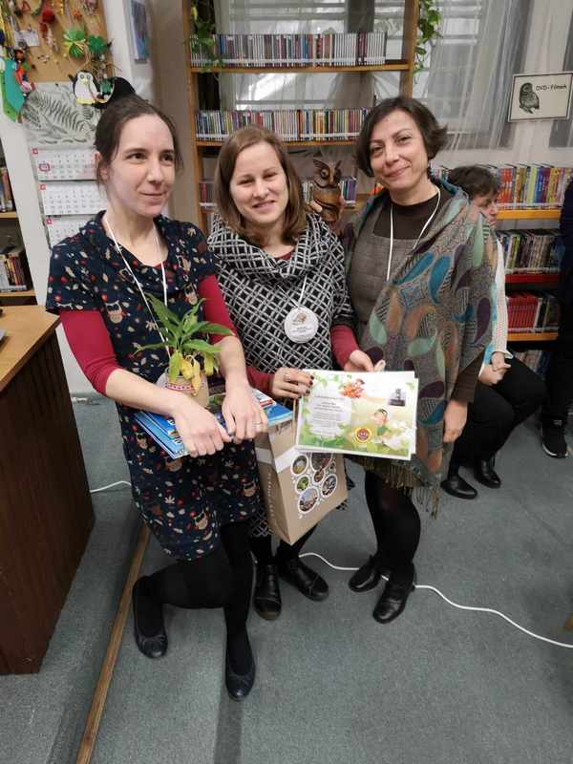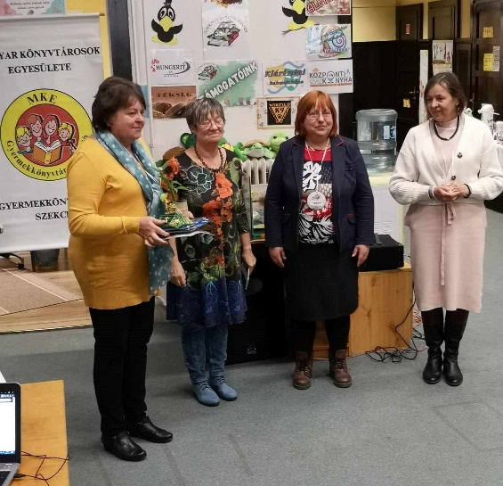

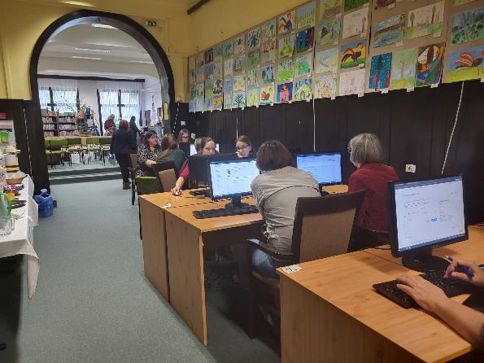
A szendvicsebéd és beszélgetés után a helyi gyermekkönyvtárosok egy vetélkedővel készültek a vállalkozó kedvű résztvevőknek; természetesen senki sem akart kimaradni. Így a két fős csapatok elindultak felfedezni a könyvtárat. Megismerkedhettünk a könyvtár szolgáltatásaival, katalógusával, olvasótermével és annak használatával – mint ahogyan a gyerekek is, akik betérnek osztályukkal a könyvtárba. Nagyon jól szórakoztunk, és interaktív módon beleláthattunk a mindennapi életükbe.

A programot egy rövid városnézéssel és a felnőtt könyvtár megtekintésével zártuk. Vágvölgyi Zoltán – Igazgató helyettes volt a kalauzunk.

Köszönjük a szentesi könyvtárosoknak ezt a csodálatos napot!

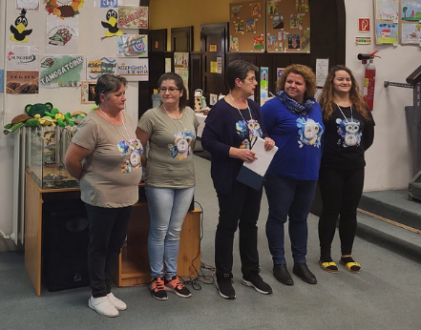

Jövőre az 50 éves szekció Szentendrére és, ha minden jól megy Gyomaendrődre is ellátogat egy-egy szakmai napra.

(Köszönet a képekért Budavári Klárának, Kiss Katalinnak, Kucska Zsuzsának, Halmai Gergőnek.)
További képek láthatók a Szekció Facebook oldalán és honlapunkon is.
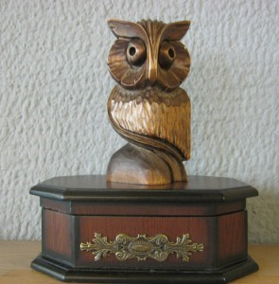
VÁNDORBAGOLY DÍJ 2023.
Hamvas Béla Pest Megyei Könyvtár Gyermekkönyvtára

Hamvas Béla Pest Megyei Könyvtár Gyermekkönyvtáraévtizedek óta zajló tudatos szellemi építkezés és számos infrastrukturális fejlesztés nyomán a szentendrei családok legnépszerűbb találkozóhelyévé nőtte ki magát. A könyvtárosok elkötelezettsége és innovatív készsége példaértékű a teljes magyar könyvtáros szakma számára határainkon innen és túl.
A gyermekkönyvtár kiemelkedő abban, hogy valamennyi korosztály számára kínál változatos és gazdag rendezvénykínálatot, fenntartható módon, jellemzően saját erőből megvalósított programokkal. Szintén kiemelkedő a gyermekkönyvtárban folyó környezeti neveléssel és fenntarthatósággal kapcsolatos munka, a művészeti neveléssel valamint az olvasásnépszerűsítéssel kapcsolatosan megvalósított program. Mindezen törekvéseket a könyvtár jellemzően nem egyedül, hanem partnerségek kialakításával, az intézmény társadalmi beágyazottságának növelésével együtt végzi.
A Könyvtár gazdag, minden korosztályt megszólító programkínálattal rendelkezik papírszínházi előadások: Suttogó-, Kokas és Lépten-Nyomon Mobil Környezeti Nevelési Program foglakozások mellett Éjszaka a könyvtárban, Mesekuckó sorozat várja a gyerekeket.
Kiemelten fontos számukra a környezeti nevelés, a zöld szemlélet, melynek jegyében mesetábort szerveztek. Támogatják a Jane Goodall Intézet Roots&Shoots világhálózatának tagjaként létrehozott Hamvas Küllő Roots&Shoots csoport munkáját, melynek keretében félévenként alkotó pályázatot írnak ki iskolások számára.
Felsősök számára olvasóklubot szerveznek, mely az olvasáson túl, a résztvevők közösséggé kovácsolását tűzte ki céljául.
A Gyermekkönyvtár a partnerség színtere a helyi oktatási intézmények, pedagógusok, alkotók, olvasó gyermekek és szüleik összekapcsolásával. Korábbi olvasóik a közösségi szolgálat kereteiben segítik a könyvtári programok megvalósítását.
A Gyermekkönyvtáratfolyamatos fejlődés jellemzi.Innovatívitásuk, ötleteik, a zöld szemlélet és a partnerség példaértékű megvalósítói.A könyvtárban három könyvtáros dolgozik:Kovács-Buday Zsuzsanna, Eőry Brigitta és Kovács Kira. Elhivatottságuk követendő minden gyermekkönyvtáros számára!

Szentes, 2023. november 13.
5. sz. melléklet
Elismerések
2023. augusztus
Dr. Bihari Albertné, Jolika megkapta a londoni székhelyű British Publishing House Ltd. gondozásában a „Magyarország sikeres személyiségei” című magyar nyelvű életrajzi lexikon 2023-as kiadását. Az elegáns, bőrkötésű, aranyozott szélű bibliapapírra nyomott British Enciklopédiában csaknem 1 oldalnyi terjedelemben olvasható az életpályája leírása, eredményei, gondolatai.
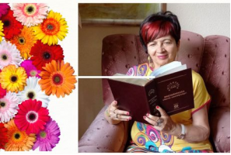
A British Enciklopédia a kimagasló személyiségeket, sikeres embereket életrajzok formájában örökíti meg az utókor számára. Ebben a lexikonba azok kerülhettek be, ajánlás útján és kiemelkedő tevékenységük révén egy szakmai és kiadói zsűri által javaslatot kaptak. "Teljesítményükkel és magával ragadó személyiségükkel kivívták ezt az elismerést. Az olvasók a British Enciklopédia révén autentikus forrásból ismerhetik meg a lexikonban szereplők életének minden fontos mozzanatát. "- írják az előszóban.
Jolika 1998-2006-ig, majd 2014-2019-ig a Szekció vezetőségi tagja volt, de folyamatosan segítette/segíti munkánkat.

2023. július
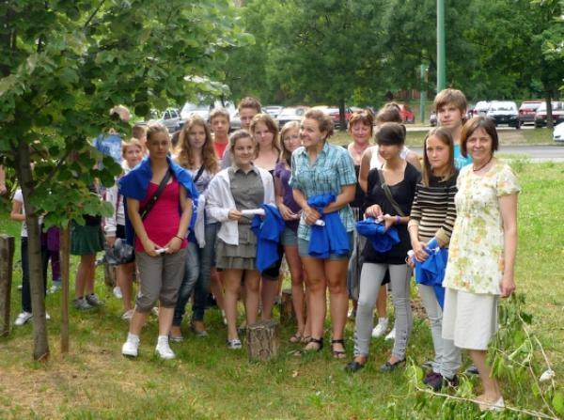
A dunaújvárosi Cimbora klub, mely immár 20 éves, bekerült a dunaújvárosi Települési Értéktárba!
Az Értéktár a helyi meghatározó jelentőségű egyedi értékeket gyűjti össze. Júliusban a 20 éves Cimbora klub is helyet kapott ezen a listán, mint kulturális örökség! A klub vezetője: Törökné Antal Mária.
Marcsi néni 2002 óta aktív vezetőségi tagunk.
https://gyerek.jakd.hu/index.php?p=dcim

2023. június
Endrédiné Szabó Erika a bicskei Nagy Károly Városi Könyvtár könyvtárvezetője június 1-jén "Bicske Város Oktatás - és Művelődésügyéért" díjat kapott Bicske Város Önkormányzat képviselő testülete határozata alapján.
Endrédiné Szabó Erika 1998-2006 között vezetőségi tagja volt a Szekciónak, 2021-ben pedig könyvtára VándorBagoly díjat kapott. 2022-ben remek szakmai napot szervezett, így megismerhettük könyvtárát, programjaikat és kollégáit is.
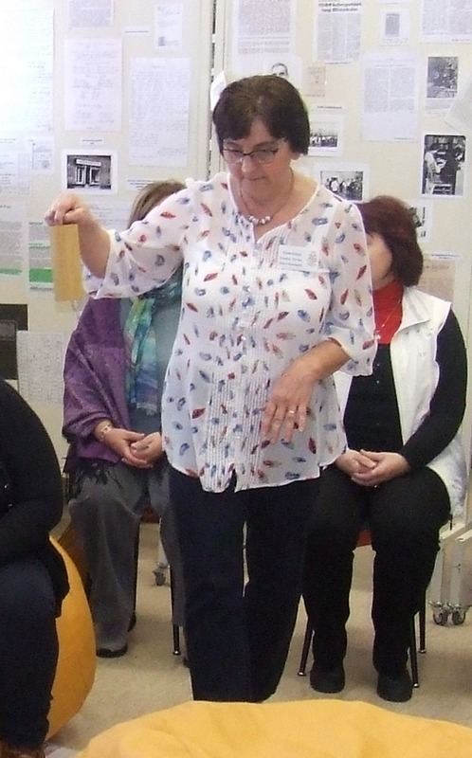
6. sz. melléklet

Az MKE Gyermekkönyvtáros Szekció pénzügyi beszámolója
2023. december 31.

EGYENLEGEK

Bankszámla forgalom:
Nyitó egyenleg 2023. január 01-én: 299.739,-
Záró egyenleg 2023. december 31-én: 358.255,-
Készpénz:
Pénztár egyenlege 2022. december 31-én: 4.685,-
Pénztár egyenlege 2023. december 31-én: 8.835,-

RÉSZLETEZÉS
Bevételek:
Szervezeti regisztrációs díj, kártyadíj és MKE tagdíjak: 134.000,-
Pénzfelvétel befizetése: 10.000,-
Összesen: 144.000,-

Kiadások:
Banki költségek (havidíj, pénzforgalmi jutalék, forgalmi különdíj): 3.434,-
Irodaszer, fogyóeszköz,: 13.850,-
Honlap kezelés díja (Webkomfort Kft.): 19.050,-
MKE regisztrációs díjak és kártyadíjak átutalása (MKE részére): 35.000,-
Készpénzfelvétel bankszámláról: 10.000,-
Összesen: 81.334,-

Nyíregyháza, 2024. február 13.

Tóthné Szomolya Ágnes sk.

2023-ban tagdíjat fizető tagjaink:

Bakó Katalin
Kucska Zsuzsa
Balázs Ildikó
Berkes Anikó
Bozzai Judit
Budavári Klára
Debreczeni-Kiss Annabella
Debreczeni-Kiss Jánosné
Dienes Éva
Gálné Weigert Éva
Gilányiné Lovász Tünde
Haszonné Kiss Katalin
Kalincsákné Molnár Zsuzsa
Karakasné Kőszegi Katalin
Kmetykó Andrásné
Kulcsár Marianna
Lauránné Sziládi Gizella
Mátray Klementina
Miklós Katalin
Munkácsiné Szabó Katalin
Nagy Judit
Nagy Zsuzsanna
Pintérné Horváth Anikó
Prinyi Tünde
Simon Bernadett
Dr. Szecsei Isvánné
Tatainé Berta Zsuzsanna
Tánczos Edit
Tengerics Éva
Tóthné Szomolya Ágnes
Törökné Antal Mária
Truxné Bíró Mónika
Vas Ágnes
Vári Ildikó
Zsigri Mária

Átutalásos pénzforgalom részletezése:
Dátum | Megnevezés | Bevétel | Kiadás
01.02. | OTPdirekt havidíj |  | 126
01.09. | Tagdíj (Simon Bernadett) | 5 000
01.16. | Tagdíj (Budavári Klára) | 3 000
01. 17. | Tagdíj (Bakó Katalin) | 3 000
01.19. | Tagdíj (Bencsikné Kucska Zsuzsa) | 3 000
01.23. | Tagdíj (Lauránné Sziládi Gizella) | 1 000
01.23. | Tagdíj (Lauránné Sziládi Gizella) | 2 000
01.26. | Tagdíj (Karakasné Kőszegi Katalin) | 3 000
01.27. | Tagdíj (Truxné Bíró Mónika) | 3 000
01.31. | Forgalmi különdíj |  | 2
01.31. | Tagdíj (Kalincsákné Molnár Zsuzsa) | 5 000
02.02. | Tagdíj (Szecsei Istvánné) | 5 000
02.03. | Tagdíj (Vári Ildikó) | 5 000
02.06. | OTPdirekt havidíj |  | 126
02.06. | Tagdíj (Mátray Klementina) | 5 000
02.10. | Tagdíj (Tóthné Sz. Á.) | 5 000
02.10. | Tagdíj (Dienes Éva) | 5 000
02.10. | Tagdíj (Kulcsár Marianna) | 3 000
02.17. | Tagdíj (Haszonné Kiss Katalin) | 3 000
02.23. | Tagdíj (Munkácsiné Szabó Katalin) | 3 000
02.27. | Tagdíj (Kmetykó Andrásné) | 3 000
02.27. | Tagdíj (Miklós Katalin) | 5 000
02.28. | Tagdíj (Zsigri Mária) | 5 000
03.01. | Tagdíj (Balázs Ildikó) | 3 000
03.01. | Tagdíj (Gilányiné Lovász Tünde) | 5 500
03.02. | Tagdíj (Vass Ágnes) | 3 000
03.06. | Tagdíj (Gálné Weigert Éva) | 3 000
03.06. | OTP direkt havidíj |  | 126
03.06. | Tagdíj (Vass Ágnes) | 2 500
03.07. | Tagdíj (Nagy Judit) | 3 000
03.13. | Tagdíj (Törökné Antal Mária) | 5 000
03.21. | Tagdíj (Prinyi Tünde) | 3 000
03.30. | Tagdíj (Tengerics Éva) | 5 000
03.30. | Tagdíj (Tatainé Berta Zsuzsa) | 3 000
04.03. | OTP direkt havidíj |  | 144
05.08. | OTP direkt havidíj |  | 144
05.31. | Tagdíj (Szentesi Kt: Debreczeni-Kiss A., Debreczeni-Kiss Jné, Pintérné H. Anikó, Tánczos Edit, Berkes Anikó) | 15 000
06.05. | OTP direkt havidíj |  | 144
07.10. | OTP direkt havidíj |  | 144
08.07. | OTP direkt havidíj |  | 144
08.24. | Tagdíjhányad és kártyadíj befizetése MKE részére |  | 35 000
09.11. | OTP direkt havidíj |  | 144
10.09. | OTP direkt havidíj |  | 144
11.06. | OTP direkt havidíj |  | 144
11.09. | Pénztári készpénzkifizetés |  | 10 000
11.20. | Honlap tárhely éves díja (Webkomfort Kft.) |  | 19 050
11.30. | Pénzforgalmi jutalék |  | 1 636
11.30. | Forgalmi különdíj |  | 117
12.04. | OTP direkt havidíj |  | 144
12.29. | Forgalmi különdíj |  | 5
ÖSSZESEN: |  | 126 000 | 67 484

Készpénz forgalom részletezése:
Dátum | Megnevezés | Bevétel | Kiadás
03.08. | Irodaszer |  | 3 510
03.09. | Tagdíj (Bozzai Judit) | 5 000
03.09. | Regisztrációs díj (Nagy Zsuzsa) | 3 000
07.12. | Irodaszer |  | 5 060
09.29. | Irodaszer |  | 1 400
11.09. | Készpénzfelvétel befizetése | 10 000
11.10. | Irodaszer |  | 3 880
ÖSSZESEN: |  | 18 000 | 13 850

